OSNOVNA ŠOLA BRANIK

VRTEC »RASTJA« BRANIK

PUBLIKACIJA 2021/22

OSNOVNA ŠOLA BRANIK, VRTEC »RASTJA«
Branik 31, 5295 Branik

Naš vrtec je javni vzgojno-izobraževalni zavod, ki izvaja javno veljavne programe za predšolsko vzgojo. Te sprejema pristojni republiški strokovni svet.

Vrtec je del Osnovne šole Branik, Branik 31, 5295 BRANIK.

Ravnatelj: Davorin Majhenič
Tajnica: Asta Fritz
Telefon: 05 330 20 40
Vrtec: 05 330 20 45
Ravnatelj: 05 330 20 41
Pomočnica ravnatelja: 05 330 20 45
Svetovalna služba: 05 330 20 43
Računovodstvo: 05 330 20 42
Fax: 05 330 20 49
E-mail: vrtec.osbranik@guest.arnes.si
davorin.majhenic@os-branik.si
tjasa.cehovin@os-branik.si

Šolski sklad: prispevke za šolski sklad lahko nakažete na transakcijski račun šole s pripisom “za šolski sklad”.

Št. transakcijskega računa: SI 56 0128 4603 0671 719

V času od 1. 8. do vključno 5. 8. 2022 je v vrtcu načrtovan kolektivni dopust.

SPOŠTOVANI STARŠI!

Vzgojitelji imamo pred seboj majhne otroke, ki potrebujejo veliko pozornosti, da lahko razvijajo svoje potenciale.
Strokovni delavci vrtca se trudimo njihove potenciale prebujati, razvijati in negovati.
Kljub temu da so v vrtcu vaši otroci, se delavci zavedamo celovitosti družine. Otrok je za starše največja sreča, je enkraten, nenadomestljiv in neprimerljiv. Zato si želimo spodbudnega in vsebinsko bogatega sodelovanja z vami.
Zavedamo se pomena zgodnjih izkušenj, ki ostanejo za vse življenje, zato se v vrtcu trudimo poskrbeti, da otroci dobijo toliko možnosti, koliko jih potrebujejo.
Otrokov dan v vrtcu je pester in zanimiv. Otroci z igro, učenjem in zgledom pridobijo koristna znanja, védenja in sposobnosti za življenje.
Igra se prepleta na vseh kurikularnih področjih – v gibanju, družbi, jeziku, naravi, matematiki in umetnosti.
Pri načrtovanju dela sledimo ciljem in načelom, zapisanim v Kurikulumu za vrtce, prav tako sledimo smernicam letnega delovnega načrta vrtca ter upoštevamo načela celostnega in uravnoteženega razvoja otroka, z upoštevanjem otrokovih individualnih razlik.
Želimo, da bi se otroci v vrtcu v krogu vrstnikov in vzgojiteljic dobro počutili in da bi tudi s pomočjo našega dela otroci in starši prišli do spoznanja, da je z medsebojnim sodelovanjem življenje lahko veliko lažje.
Če nam bo to uspevalo, bomo s tem uresničevali vizijo vrtca:

»Vrtec, ki nudi otrokom varno, spodbudno in prijazno okolje, kjer bivajo zadovoljni, srečni ter ustvarjalni otroci.
Vrtec, ki razvija partnerski odnos s starši in profesionalen pristop do dela.«

Davorin Majhenič, ravnatelj

ZAPOSLENI

Ravnatelj: Davorin Majhenič
Pomočnica ravnatelja za vrtec: Tjaša Čehovin

Vzgojiteljice in pomočniki vzgojiteljic:

ZVEZDICE: Tjaša Čehovin, Kristina Ambrožič
Nataša Lozej, Erika Božič

SONČKI: Nina Valič
Rok Kobal, Erika Božič

LUNICE: Simona Zupančič
Teodora Piščanec

OBLAČKI: Kris Frančeškin
Tea Vidmar

Računovodstvo: Iris Bizjak

Tajništvo: Asta Fritz

Svetovalna služba: Maja Pahor

Organizator prehrane: Mateja Pegan Žvokelj

Kuhinja: Klavdija Colja, Katarina Lokar, Marko Martelanc

Čistoča vrtca: Petra Bratina

Vzdrževanje: Franc Bizjak

PROGRAMI, KI SE IZVAJAJO V NAŠEM VRTCU

I. STAROSTNO OBDOBJE: otroci od 1. do 3. leta starosti

Dnevni program:
- otroci bivajo v vrtcu od 6 do največ 9 ur dnevno
(med 6.15 in 16.15 uro),
- upravičeni so do zajtrka, dopoldanske malice, kosila in popoldanske malice.

Poldnevni program:
- otroci bivajo v vrtcu od 4 do največ 6 ur dnevno
(med 6.30 in 12.30 uro),
- upravičeni so do zajtrka, dopoldanske malice in kosila.

Poldnevni program brez kosila:
- otroci bivajo v vrtcu do 4 ur dnevno
(med 7.00 in 11.00 uro),
- upravičeni so do zajtrka in dopoldanske malice.

II. STAROSTNO OBDOBJE: otroci od 3. leta starosti do vstopa v šolo

Dnevni program:
- otroci bivajo v vrtcu od 6 do 9 ur dnevno
(med 6.15 in 16.15 uro),
- upravičeni so do zajtrka, napitka, kosila in malice.
Poldnevni program:
- otroci bivajo v vrtcu 4-6 ur dnevno,
- upravičeni so do zajtrka, napitka in kosila.

Poldnevni program brez kosila:
- otroci bivajo v vrtcu do 4 ur dnevno
(med 7.30 in 11.30 uro),
- upravičeni so do zajtrka in napitka.

Vrtec si pridržuje pravico, da v primeru manjšega obiska vrtca (zaradi bolezni in v času počitnic) združuje otroke v začasne skupine, ki jih organizira po Pravilniku o normativih in kadrovskih pogojih za opravljanje predšolske vzgoje.

ZNAČILNOSTI PROGRAMOV

Naš vrtec deluje po javnem programu Kurikulum za vrtce. Temeljni cilji predšolske vzgoje, katerim sledimo, so poleg kurikuluma opredeljeni tudi v Zakonu o vrtcih.

Izhodišče našega dela je otrok, njegove razvojne potrebe, njegovi interesi in sposobnosti. Sprejemamo in upoštevamo različnost otrok, z namenom razvijanja njihovih sposobnosti in potencialov. Delo z otroki temelji na izkustvenem učenju. V naše delo vnašamo tudi novejše pristope in strategije učenja. Sledimo otrokovi iniciativi in mu pomagamo uresničevati njegove potrebe, interese in želje.

OBOGATITVENE DEJAVNOSTI:

- pevski zbor,
- vrtnarski krožek,
- ustvarjalnice.

STROKOVNO SODELUJEMO:

- z drugimi vrtci,
- s strokovnimi delavci na področju predšolske vzgoje,
- z domačo osnovno šolo,
- s KS Branik,
- z Gasilsko brigado Dornberk,
- s Pedagoško fakulteto v Kopru,
- s Srednjo šolo Veno Pilon Ajdovščina,
- z Glasbeno mladino Slovenije,
- z MDPM Nova Gorica,
- z MC Nova Gorica,
- s Policijsko postajo Nova Gorica,
- z Zobno preventivo Nova Gorica,

V GOSTE VABIMO:

- starše, stare starše,
- šolske otroke,
- umetnike (glasbenike, gledališča, iluzioniste …),
- upokojene delavce.

OBISKUJEMO:

- gledališke, glasbene in filmske predstave v Braniku in Novi Gorici.

PREDSTAVLJAMO SE:

- z likovnimi razstavami,
- s pevsko prireditvijo V vrtcih so pesmice doma,
- s sodelovanjem na razpisanih domačih in mednarodnih natečajih,
- v medijih.

PRAZNUJEMO:

- rojstne dneve otrok,
  - teden otroka,
  - prvi jesenski in spomladanski dan,
- veseli december,
- pomladna praznovanja,
- pust,
- zaključek šolskega leta.

DODATNE DEJAVNOSTI

Dodatne dejavnosti, med katere sodijo npr. plesna šola, športne in glasbene dejavnosti, učenje tujih jezikov …, ki jih organizirajo različni zasebniki, se z 18. 6. 2007 izvajajo izven izvedbenega kurikuluma vrtca.

Dodatna dejavnost časovno ne sme posegati v program vrtca in se lahko izvaja šele takrat, ko se spraznijo posamezni prostori vrtca, v pristojnosti vodstva vrtca pa je, da določi, kdaj dodatna dejavnost ne moti izvajanja kurikuluma.

Otroci, za katere so se starši odločili, da obiskujejo dodatno dejavnost (izvajajo zunanji izvajalci), se po njenem zaključku ne smejo več vračati v vrtec. Po končani dejavnosti vrtec ne prevzema več odgovornosti zanje. Otroke prevzamejo starši.

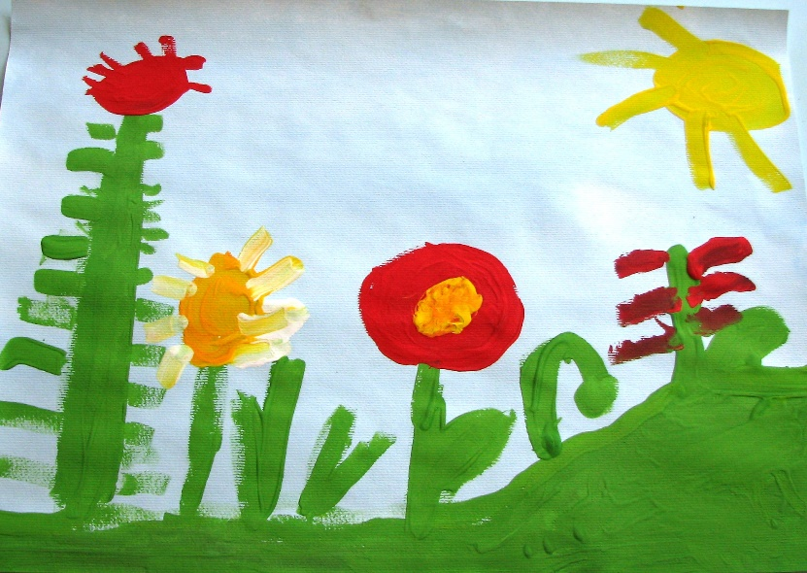
PLAČILA STARŠEV

Plačilo staršev za programe v vrtcu določi občina v skladu s Pravilnikom o plačilih staršev za programe v vrtcih:

- Starši uveljavljajo znižano plačilo vrtca na podlagi Vloge za znižano plačilo vrtca, ki jo oddajo na krajevno pristojnem centru za socialno delo - CSD. Staršem pripada pravica do znižanega plačila vrtca od prvega dne naslednjega meseca po vložitvi vloge, podeli pa se za obdobje enega koledarskega leta ali do spremembe dejstev in okoliščin. Staršem, ki ne uveljavljajo znižanega plačila vrtca (in so zavezanci za dohodnino v Republiki Sloveniji), vrtec izstavi račun v višini najvišjega dohodkovnega razreda po lestvici (77 %).

- starši poravnajo stroške do 18. v mesecu (za pretekli mesec);

- oskrbnina se plačuje v polnem znesku za čas od vpisa do izpisa otroka, za čas odsotnosti otroka se poračuna odbitek za ceno prehrane;

- v primeru, da je v vrtcu vključenih manj kot 5 otrok (prazniki, počitnice), se te otroke za ta čas vključi v drugo enoto vrtca na območju MONG;

- starši, katerih otroci so vključeni v vrtce, ustanovljene v Mestni občini Nova Gorica, in uveljavljajo znižano plačilo vrtca v Mestni občini Nova Gorica, lahko še dodatno uveljavljajo:

- oprostitev plačila ob otrokovi daljši odsotnosti zaradi zdravstvenih razlogov.

Če otrok zaradi bolezni ne obiskuje vrtca, so starši oproščeni plačila vrtca za vsak obračunski dan, ki presega 10 zaporednih obračunskih dni odsotnosti otroka. MONG sofinancira plačilo staršev za največ 60 obračunskih dni v koledarskem letu; po koriščenju sofinanciranja 30 obračunskih dni se sofinanciranje lahko odobri še za največ dodatnih 30 obračunskih dni po predhodnem soglasju uprave pod pogojem, da za izbrano obdobje ni izražen interes po vključitvi drugih otrok. Vlogo za oprostitev plačila s priloženim zdravniškim potrdilom starši oddajo pristojni upravi vrtca najkasneje v roku 5 delovnih dni od zaključka odsotnosti.

- začasni izpis v poletnih mesecih:

Uveljavljajo ga lahko starši, ki želijo za svojega otroka rezervirati mesto v izbranem oddelku in imajo stalno bivališče v MONG:
- za izbranih najmanj 10 in 44 zaporednih obračunskih dni v obdobju od 1. julija do 31. avgusta, ki se lahko koristi v enem ali dveh sklopih. Med začasnim izpisom plačajo starši 50 % plačilnega razreda, določenega na podlagi Zakona o uveljavljanju pravic iz javnih sredstev. Starši so začasni izpis dolžni napovedati vrtcu v pisni obliki najmanj 5 dni pred prvim dnem odsotnosti otroka. Olajšave začasnega izpisa ne morejo koristiti starši šoloobveznih otrok.
Navedene dodatne olajšave plačil veljajo le za prvega otroka, če je istočasno v družini vključenih v vrtec več otrok.
- V primeru odsotnosti otroka se cena programa zniža za stroške neporabljenih živil, če starši o otrokovi odsotnosti obvestijo vrtec najkasneje do 8.00 ure.
- V primeru vpisa ali izpisa otroka sredi meseca, se plačilo staršev proporcionalno zmanjša glede na število dni prisotnosti otroka v vrtcu v mesecu vpisa ali izpisa.

PRAVICE OTROK IN STARŠEV

PRAVICE OTROK

Otrokom, vključenim v javne vrtce, država zagotavlja optimalen razvoj ne glede na spol, socialno in kulturno poreklo, veroizpoved, narodno pripadnost, telesno in duševno konstitucijo.

Optimalen razvoj vključuje tudi možnost poglobljenega razvoja na določenem področju.

Življenje in delo v vrtcu morata omogočiti otrokom enake možnosti, z upoštevanjem razlik in drugačnosti.

Omogočati mora vzgojo za strpnost, solidarnost in odgovornost, in sicer s postopnim razvijanjem kritičnega duha, osebnih odločitev in avtonomne presoje.

Javni vrtci so svetovnonazorsko nevtralni.

PRAVICE STARŠEV

Starši imajo pravico do:
- vpogleda v programe za predšolske otroke;
- obveščenosti o življenju in delu v vrtcu;
- zaščite osebnosti, s poudarkom na varstvu osebnih podatkov;
- sodelovanja pri načrtovanju ter organizaciji življenja v vrtcu in skupini;
- postopnega uvajanja otroka v vrtec.

SVET STARŠEV VRTCA

Svet staršev sestavljajo predstavniki staršev posameznih skupin posameznega oddelka, izvoljeni na roditeljskih sestankih.

Svet staršev:
- predlaga nadstandardne programe;
- daje soglasja k predlogu ravnatelja o nadstandardnih storitvah;
- daje mnenje o predlogu programa razvoja vrtca in o letnem delovnem načrtu;
- razpravlja o poročilih ravnatelja o vzgojni problematiki;
- obravnava pritožbe staršev v zvezi z vzgojno-izobraževalnim delom;
- posreduje predloge, pripombe, kritike, pohvale glede na vzgojno-izobraževalno delo strokovnih delavk v mejah avtonomnosti vrtca.

Svet staršev se sestane na pobudo staršev posameznih skupin ter ob začetku in koncu šolskega leta, ko vrtec predstavi LDN oz. evalvacijo le-tega. Praviloma sestanek sveta staršev skliče predsednik sveta staršev vrtca.

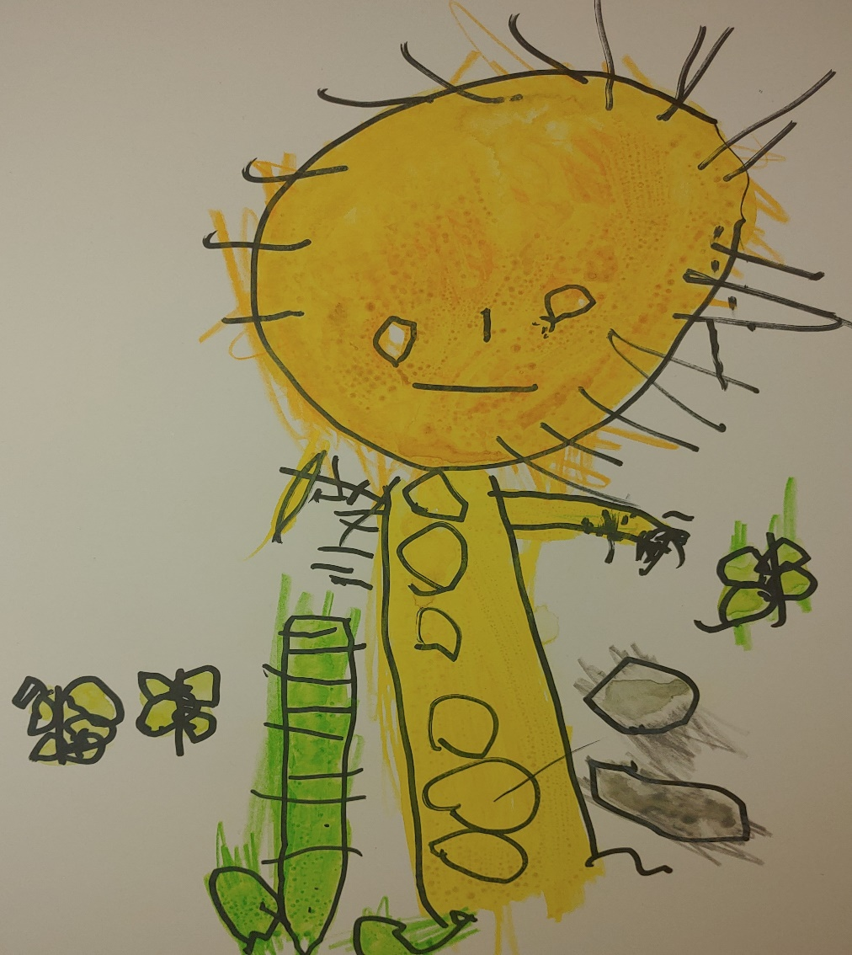

OBVEZNOSTI STARŠEV
- Starši morajo upoštevati meje svojega soodločanja in ne smejo posegati v strokovno avtonomnost vrtca.
- Ob vstopu otroka morajo starši predložiti vzgojiteljici potrdilo pediatra o zdravstvenem stanju otroka.
- Če obstaja sum, da ima otrok bolezen, ki ogroža zdravje ostalih otrok, so se starši dolžni posvetovati s pediatrom o tem, ali otrok lahko obiskuje vrtec.
- Starši so dolžni obvestiti vrtec o odsotnosti otroka do 8.00 ure zjutraj. V tem primeru so upravičeni do odbitka prehrane pri mesečnem plačilu.
- Starši so dolžni upoštevati dnevni red vrtca (prihodi, odhodi).
- V vrtec ni dovoljeno prinašati predmetov, ki bi lahko ogrozili varnost in zdravje otrok (žvečilni gumi, nakit …)
- Otrok po dogovoru s strokovnima delavkama v skupino lahko prinaša svoje igrače, vendar vrtec ne more sprejeti odgovornosti za poškodovanje ali izgubo le teh.
- Starši otroka spremljajo v vrtec osebno oziroma ga spremlja pooblaščena oseba ali oseba starejša od 10 let, če to dovolijo otrokovi starši.(Zakon o varnosti cestnega prometa, 91. člen).
- Starši morajo otroka v vrtcu pustiti ali prevzeti le v prisotnosti strokovne delavke. Otroka ne smejo puščati samega v garderobi ali celo pred vrtcem.
- Otroka morajo prevzeti v času, ki ga določa program, v katerega je otrok vpisan.
- Starši morajo redno plačevati oskrbnino.

SODELOVANJE S STARŠI
- roditeljski sestanki;
- pogovorne ure (drugi četrtek v mesecu med 16. in 17. uro ali po predhodnem dogovoru z vzgojiteljico);
- delovna srečanja (delavnice);
- prireditve, izleti, vsakodnevna srečanja in individualni pogovori,
- svet staršev - vsaka skupina izvoli predstavnika v svet staršev, tako imajo starši možnost, da se vključujejo v delo celotnega vrtca in zavoda.

SPOŠTOVANI STARŠI!

Prepričani smo, da lahko le ob sodelovanju z Vami
dobro uresničujemo zastavljene naloge.

Veseli bomo Vaših pobud, predlogov
in kritičnih razmišljanj.

Hvala za Vaše zaupanje!

Publikacijo izdaja Vrtec »Rastja« Branik, na podlagi 11. člena Zakona o vrtcih (Uradni list RS; št. 12/96) in drugega odstavka 99. člena Zakona o upravi (Uradni list RS, št. 67/94).

VRTEC “RASTJA” BRANIK

Publikacija za šolsko leto 2021/22

Izdal: Vrtec “Rastja” Branik
Odgovorna oseba: Davorin Majhenič
Avtorji risb: otroci Vrtca »Rastja« Branik
Uredila: Tjaša Čehovin, Davorin Majhenič

Branik, september 2021

